Государственное бюджетное образовательное учреждение

дополнительного образования детей

Центр детского (юношеского) технического творчества

Московского района Санкт-Петербурга

МЕТОДИЧЕСКАЯ РАЗРАБОТКА ЗАНЯТИЯ

по теме:

«Создание анимации в Adobe Photoshop»

Автор: Белякова Ирина Николаевна,

педагог дополнительного образования

Санкт-Петербург

2014

**Аннотация**

Методическая разработка предназначена для проведения занятия по теме «Создание анимации в Adobe Photoshop».

Методическая разработка дает возможность учащимся применить полученные знания по созданию анимации в графической программе Adobe Photoshop на практике.

Разработка может быть полезна педагогам дополнительного образования в процессе преподавания компьютерной графики, ориентированной на учащихся 11-17 лет.

**Введение**

В современном образовании большое внимание уделяется новым информационным технологиям. Компьютерная графика – это одно из наиболее бурно развивающихся направлений информационных технологий в образовательном процессе. Компьютерная анимация затрагивает широкий спектр направлений в информационных технологиях: графика (векторная, растровая, 3D), веб технологии, программирование и др.

Компьютерная анимация способствует развитию ребенка и реализации его творческого потенциала. Анимация в целом и компьютерная анимация в частности дает возможность прикоснуться к «чуду» – оживлению картинки собственными руками. Превращение статичного, неподвижного в движущееся и живое изображение дает ребенку возможность почувствовать себя маленьким творцом собственной реальности.   
 Компьютерная программа выступают, скорее, как удобный технический инструмент для воплощения, визуализации разных взглядов на действительность – существующую или могущую существовать в воображении ребенка.

Методическая разработка занятия «Создание анимации в Adobe Photoshop» выстроена таким образом, что позволяет в процессе занятия не только освоить, закрепить и систематизировать полученные учащимися теоретические знания, но и применить свои навыки и умения на практике, приняв участие в деловой игре, что способствует наиболее рациональному и комплексному применению полученных знаний.

**Тема занятия: *«*Создание анимации в Adobe Photoshop*»***

*Тип занятия:* первоначальное формирование умений и навыков

*Цели занятия:*

формирование умений и навыков создания анимированных изображений.

*Вид занятия (Форма проведения):* практическая работа

*Форма организации деятельности детей:* фронтальная,

индивидуальная

*Методы:* словесный, наглядный, репродуктивный, эвристический.

*Используемые материалы:* раздаточный материал, файлы изображений

*Техническое оснащение:* лекционно-компьютерный кабинет,

компьютерное программное обеспечение (графический редактор Adobe Potoshop); проектор, экран.

*Задачи:*

|  |  |  |
| --- | --- | --- |
| *Образовательные* | *Воспитательные* | *Развивающие* |
| Научить создавать анимированные изображения; закрепить базовые операции в Adobe Photoshop (выделение области, трансформирование, работа со слоями). | Развитие познавательного интереса, воспитание самостоятельности при выполнении заданий, формирование эстетической и художественной культуры обучающихся средствами компьютера. | Развитие мышления, памяти, внимательности, формирование творческих способностей, воображения |

Структура занятия:

Ход занятия

1. **Организационный этап**

Приветствие учащихся, фиксирование отсутствующих, изложение учащимся построения занятия.

**II. Постановка целей занятия и сообщение темы**

**Педагог:** Сегодня вы должны будете создать анимацию, т.е. привести графические изображения в движение.

**III. Актуализация базовых знаний**

**Педагог:** Ребята, на предыдущем занятии мы с вами познакомились с понятием анимация. Давайте вспомним:

* Что такое анимация? (отображаемая последовательность изображений или кадров. Каждый кадр немного отличается от предыдущего, создавая иллюзию движения или других изменений при быстром последовательном просмотре кадров).
* Что собой представляет анимация в программе **Adobe Photoshop?(** последовательный показ заранее созданных кадров, каждый из которых задерживается на экране на определленый промежуток времени. Для создания анимации используется специальная палитра, которая так и называется "анимация").
* Что необходимо составить, прежде чем анимировать изображение? (алгоритм или сценарий)
* Из каких элементов состоит сценарий? (кадры)
* Что нужно сделать, чтобы движение было более плавным и реалистичным? (создать больше кадров).

**IV. Подготовительный этап**

**Педагог:** Создадим анимацию «Бабочка на цветке».

Для этого надо взять изображения «бабочка» и «цветок»:

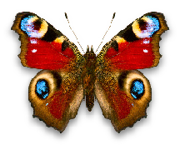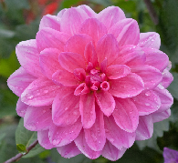

*Пройти по ссылке:*

<http://haber-08.org/resimler/haberler/2_201382195320.jpg> - -бабочка павлиний глаз

<http://fotovideoforum.ru/resources/image/thumb/6716> – **цветок с росой**

поместить бабочку на цветок и создать эффект мерцания росинок на цветке и взмахи крыльев бабочки.

Перед выполнением задания педагог демонстрирует на экране, что в результате должно получиться.

Педагог: Давайте составим сценарий и определимся с кадрами и их количеством.

Идет обсуждение сценария.

Определились с кадрами и их количеством (3 кадра):

**V. Этап практического выполнения задания**

Педагог выполняет задание одновременно с учащимися, демонстрируя свои действия с помощью проектора. Таким образом, обучающиеся видят весь процесс на экране, и даже если кто-то затрудняется, он может следовать действиям педагога или задать вопрос педагогу, который в свою очередь индивидуально покажет ту или иную операцию.

**Алгоритм действий:**

1. Запустить программу Adobe Photoshop.
2. Открыть файлы «цветок» и «бабочка».
3. Сделать активным файл «цветок». Снять замок на слое
4. Создать 2 копии слоя (ctrl + j).
5. Переименовать слои (снизу – вверх): цветок 1, цветок 2, цветок 3.
6. В п. меню Окно выбрать команду Анимация.

Внизу экрана появится первый кадр.

1. Нажимая на значок «создание копии выделенных кадров» создать ещё два кадра.
2. Установить соответствие кадр – слой, выключая видимость неактивного слоя.
3. Сделать активным файл «бабочка». Снять замок на слое.
4. Выделить бабочку с помощью волшебной палочки.
5. Перетащить бабочку на цветок. На панели слоев появится слой с бабочкой. На первом кадре (панель анимации) на цветке появится бабочка.
6. Создать 2 копии слоя с бабочкой (ctrl + j).
7. Переименовать слои (снизу – вверх): бабочка 1, бабочка 2, бабочка 3.
8. На пане «слои» переместить слои чередуя: цветок 1 - бабочка 1; цветок 2 - бабочка 2; цветок 3 - бабочка 3.
9. Выбрать в панели анимации 1-й кадр.
10. Сделать видимыми слои цветок 1 и бабочка 1 ( остальные выключить).
11. Сделать активным слой бабочка 1.
12. С помощью линейки установить две вертикальные линии слева и справа около края крыльев бабочки и две вертикальные линии посередине крыльев.
13. Выбрать в панели анимации 2-й кадр.
14. На панели «слои» сделать видимыми слои цветок 2 и бабочка 2 (остальные слои выключить).
15. Сделать активным слой бабочка 2.
16. В п. меню Редактирование выбрать команду Трансформирование – Деформация. На бабочке появится сетка.
17. Цепляя кнопкой мыши перетащить узлы сетки создавая эффект взмаха крыльев бабочки.
18. Щелчок кн. мыши «Применить деформацию».
19. Выбрать в панели анимации 3-й кадр.
20. На панели «слои» сделать видимыми слои цветок 3 и бабочка 3 (остальные слои выключить).
21. Выбрать в панели анимации 1-й кадр.
22. Сделать видимыми слои цветок 1 и бабочка 1 ( остальные выключить).
23. Сделать активным слой цветок 1.
24. Выбрать инструмент «осветлитель».
25. Установить на панели свойств размер 45, диапазон подсветка, экспозиция 15%.
26. Пройти осветлителем по каплям росы на цветке.
27. Выбрать в панели анимации 2-й кадр.
28. Сделать видимыми слои цветок 2 и бабочка 2 ( остальные выключить).
29. Сделать активным слой цветок 2.
30. Выбрать инструмент «осветлитель».
31. Установить на панели свойств размер 90, диапазон подсветка, экспозиция 15%.
32. Пройти осветлителем по каплям росы на цветке.
33. Выбрать в панели анимации 3-й кадр.
34. Сделать видимыми слои цветок 3 и бабочка 3 ( остальные выключить).
35. Сделать активным слой цветок 3.
36. Выбрать инструмент «осветлитель».
37. Установить на панели свойств размер 45, диапазон подсветка, экспозиция 15%.
38. Пройти осветлителем по каплям росы на цветке.
39. Проверить соответствие кадров и слоев.
40. В панели анимации на всех кадрах выбрать параметр цикла «постоянно», время отображения кадра.
41. Нажать кнопу «запуск воспроизведения анимации».
42. Сохранить анимацию формате .gif. Для этого выбираем меню Файл – Сохранить для Web… Устанавливаем формат gif, 256 цветов.

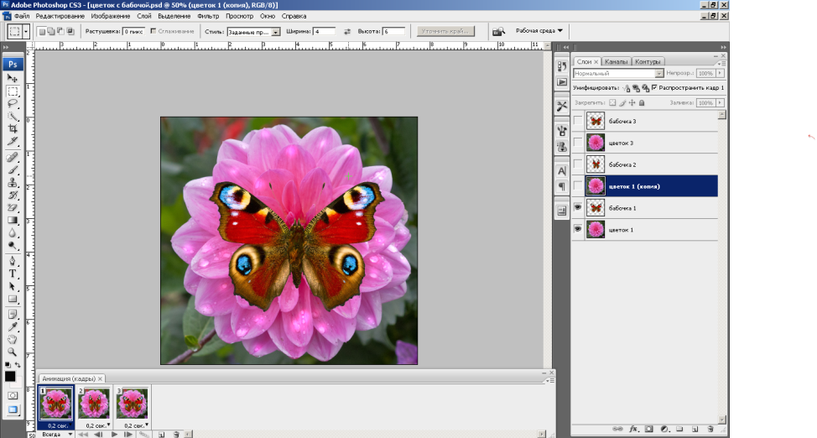

VI. Подведение итогов занятия

Все работы просматриваем через проектор.. Каждый обучающийся комментирует свою работу (что планировалось, что получилось, кратко описывает свои действия). Совместно с группой обсуждаем и оцениваем.

**Заключение**

Продуктивность методической разработки занятия состоит в следующем:

Применение методической разработки будет способствовать практическому закреплению полученных учащимися знаний и умений в области создания анимированных изображений в программе Adobe Photoshop.

Разработка занятия может эффективно применяться педагогами дополнительного образования в процессе обучения учащихся возможностям графического редактора Adobe Photoshop.

**Список литературы**

1. Комолова Н. Adobe Photoshop CS.– Издательство: БХВ-Петербург, 2004 г.
2. [Мэтт Клосковски](http://www.ozon.ru/person/2377723/).Слои в Photoshop. Полное руководство по применению самого эффективного средства./Перевод [И. Берштейн](http://www.ozon.ru/person/253668/).  **-** Издательство: [Вильямс](http://www.ozon.ru/brand/856490/)**,** 2011 г.